**Département**: Génie Electrique **Année Universitaire** : 2023\2024

**Niveau**: Master 1

**Spécialité** : Hydrogène Vert Vecteur d’Energie **Semestre** : 01

***Série TD N° : 01***

**Exercice 1**

Dire si les matrices suivantes sont inversibles et, le cas échéant, calculer leur inverse :

, , , .

**Exercice 2**

1. Soit . Démontrer que *M* est inversible et calculer .
2. En déduire les solutions du système :

**Exercice 3**

On considère les matrices suivantes :

et .

1. Déterminer la matrice *B=TA*  et calculer le déterminant de *B*.
2. Déduire de la question précédente le déterminant de *A.*
3. Déduire de la question précédente le déterminant de *:*

.

**Exercice 4**

Les systèmes suivants forment-ils des bases de ?

;

avec réel (on discutera suivant la valeur de *a* );

avec réels (on discutera suivant leur valeur);

**Exercice 5**

Déterminer si les matrices suivantes sont singulières.

1. , *b.* .

**Exercice 6**

1. Déterminer toutes les valeurs propres et les vecteurs propres des matrices suivantes :
3. Calculer les Rangs des matrices précédentes.

**Exercice 7**

1. Trouver la décomposition en SVD des matrices suivantes
2. , *b.* .
3. Calculer le les Rangs des matrices précédentes.

**Exercice 8**

Soit, et . Déterminer une solution au sens des moindres carrés du système incompatible

**Exercice 9**

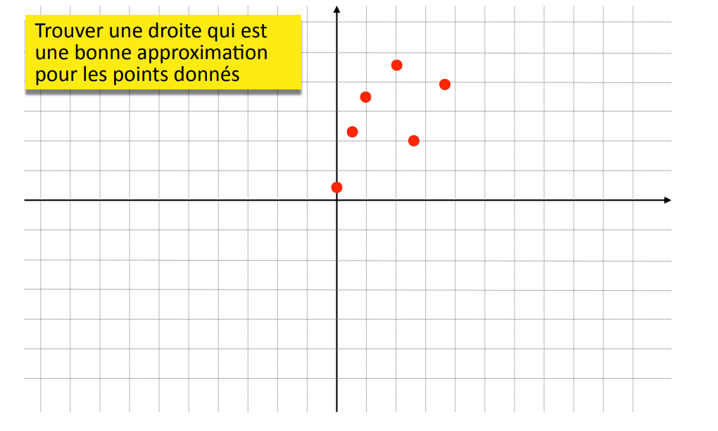

**Exercice 10**

Trouver une approximation des points donnés par une fonction de type :

**Exercice 11**

La viscosité **ν** d’une huile est mesurée á différentes températures T, ce qui conduit á établir le tableau suivant :

|  |  |  |  |  |  |  |
| --- | --- | --- | --- | --- | --- | --- |
| **T (°C)** | 20 | 40 | 60 | 80 | 100 | 120 |
| **ν( centipoise)** | 220 | 220 | 180 | 170 | 150 | 135 |

1. Tracer dans un plan (x, y) la viscosité en fonction de la température.
2. Trouver une droite qui est une bonne approximation de la viscosité en fonction de la température ().